Муниципальное дошкольное образовательное учреждение
«Детский сад № 21»

Консультация для родителей
«Организация безопасного летнего отдыха детей»
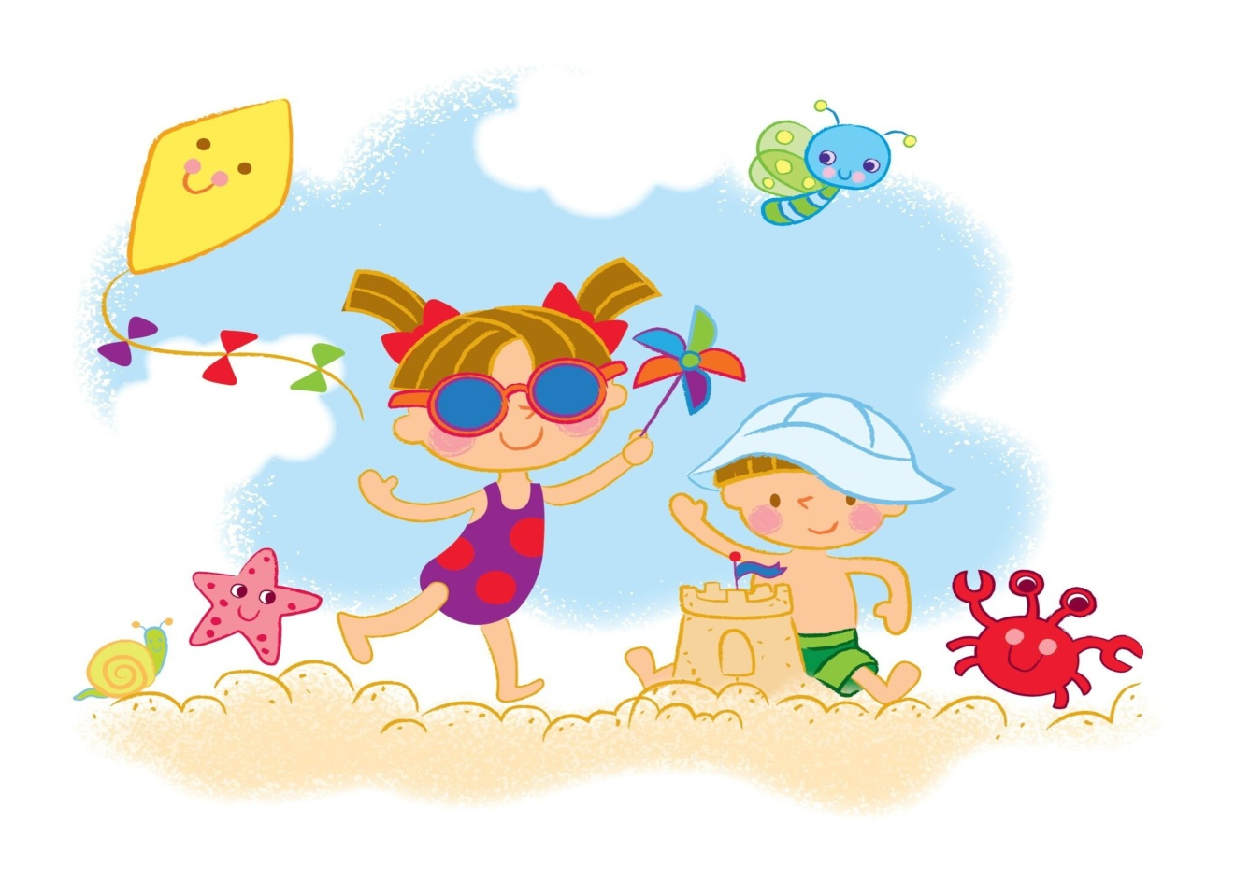

Подготовила Е.А.Юсупова

Июнь. 2023г.

Лето не только время путешествий, но и наиболее благоприятная пора для отдыха, закаливания и оздоровления детей. Поэтому очень важно, чтобы родители с наибольшей пользой распорядились этим долгожданным временем.
В жаркий летний день важно правильно одевать ребенка: легкая рубашка (или платье) с коротким рукавом, шорты, панамка или косынка от солнца, легкая обувь - словом, все то, что дает возможность телу «дышать» и не сковывает движений. Если земля сухая и теплая, можно разрешить детям ходить босиком. Это очень полезная процедура, особенно для тех, кто страдает плоскостопием.
Купание в реке, озере можно считать комплексным видом закаливания. Ведь при этом на организм действует сразу и вода, и воздух, и солнце. Ребята очень любят купаться. Но необходимо внимательно следить за тем, чтобы детский организм не переохлаждался. Сначала разрешается быть в воде не более 5 минут, постепенно время увеличивается до 20 минут. Плавание тренирует сердце, легкие, почти все мышцы тела. Учить овладевать этой нужной в жизни наукой надо уже с детства. Но ни в коем случае нельзя загонять детей силой. Главное – выдержка и терпение. Самое главное не оставлять деток без присмотра в близи водоемов!
Еще надо помнить летом об неприятных укусах насекомых. Сейчас все больше детей с аллергической реакцией, и мы должны знать, как избежать этой проблемы. Летом больше всего нас беспокоят комары. При укусе они впрыскивают под кожу человека особое вещество, которое вызывает сильнейший зуд. Место укуса комаров дети постоянно чешут. Чтобы уменьшить зуд можно помазать кожу ребёнка детским средством после укуса насекомых или обработать пострадавший участок настойкой календулы. А также можно наложить на место укуса содовый прохладный компресс или кубик льда. Расчесанная ранка создаёт благотворную почву для других инфекций. И как следствие расчесанные места воспаляются, становятся красными, болезненными и могут даже нагнаиваться. Если же ранка все - таки расчесана, надо обработать ее зеленкой или перекисью водорода. Но не только комары доставляют нам беспокойство. Поговорим о клещах. Они являются наиболее опасными насекомыми, так как клещи являются переносчиками инфекционных заболеваний. Эти вирусные инфекции поражают спинной и головной мозг. Что же делать, если вы заметили клеща на теле ребенка? Не пытайтесь сами извлечь его, а постарайтесь как можно скорее обратиться в травмы пункт. Там насекомое удалят и проверят, не является ли он разносчиком инфекции. Какие меры предосторожности надо соблюдать, чтобы вас не укусил клещ: Ваша одежда должна быть по возможности светлой, так как на ней проще заметить насекомое;
Постарайтесь максимально закрыть кожу: наденьте носки, брюки, рубашку с длинными рукавами, голову покройте панамой или бейсболкой. Ещё необходимо напомнить о таких насекомых как пчела, оса, шершень. Укусы этих насекомых очень болезненны. Место укуса быстро краснеет, становится припухшим и отечным. Ребенок жалуется на сильную пульсирующую боль. Может повыситься температура тела, иногда наблюдаются тошнота и головная боль. Кроме болезненных ощущений укусы этих насекомых могут вызвать аллергические реакции вплоть до анафилактического шока. Приложить к месту укуса холодный компресс. Помазать область укуса противоаллергическим гелем. При развитии аллергической реакции, которая сопровождается нарастающим отеком, тошнотой и даже затруднением дыхания, надо незамедлительно обратиться к врачу. Оберегайте своих детей от укусов насекомых. Помните и применяйте на практике простейшие меры предосторожности. Будьте здоровы!

